**河北水利电力学院**

**2019级 计算机应用技术专业**

《 课程安排系统 》

详细设计说明书

组长姓名： 胡子轩

组长学号： 1008519270125

小组成员： 尹一鸣、邵云凡、王克

指导教师： 李亚娟

**河北水利电力学院计算机科学与信息工程学院**

**2021年 5月 9日**

目录

**一、系统功能模块详细设计与实现**

1.1课程安排系统功能模块时序图 1

1.2课程安排系统模块设计类图 2

2.1课程安排系统序列图 2

2.2课程安排系统类图 3

3.1课程安排系统流程图 3

3.2课程安排系统模块序列图 4

1. **系统功能模块详细设计与实现**

1.1课程安排系统管理功能模块时序图

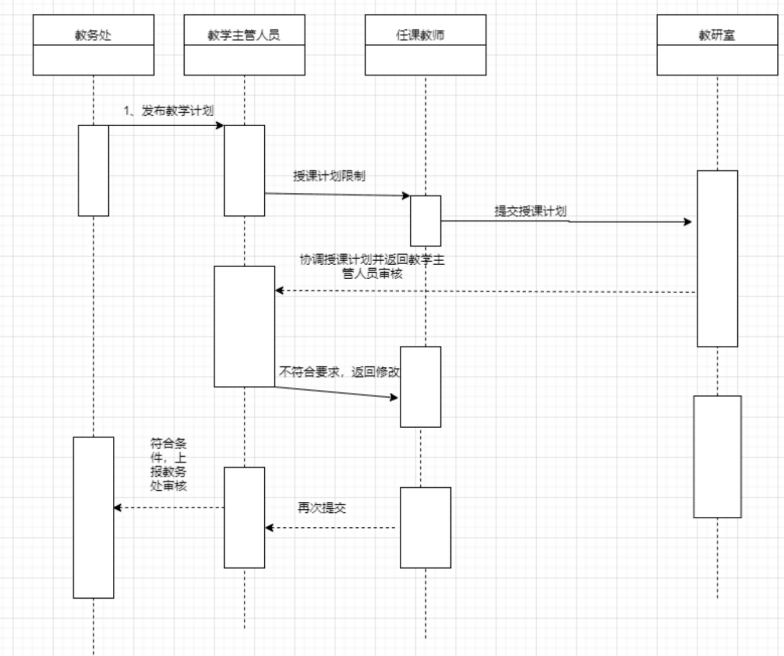

图1.1课程安排管理功能模块时序图

1.2课程安排系统功能模块设计类图

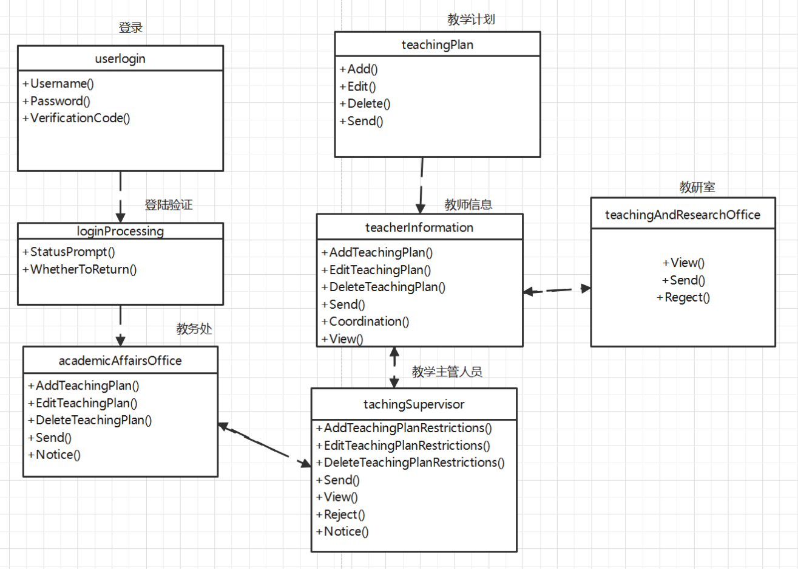

图1.2课程安排系统功能模块类图

2.1课程安排系统序列图

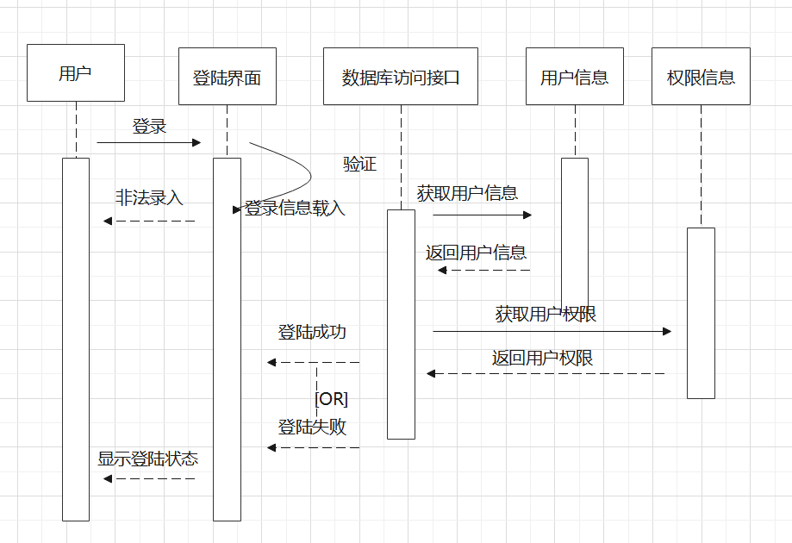

2.2课程安排系统类图：

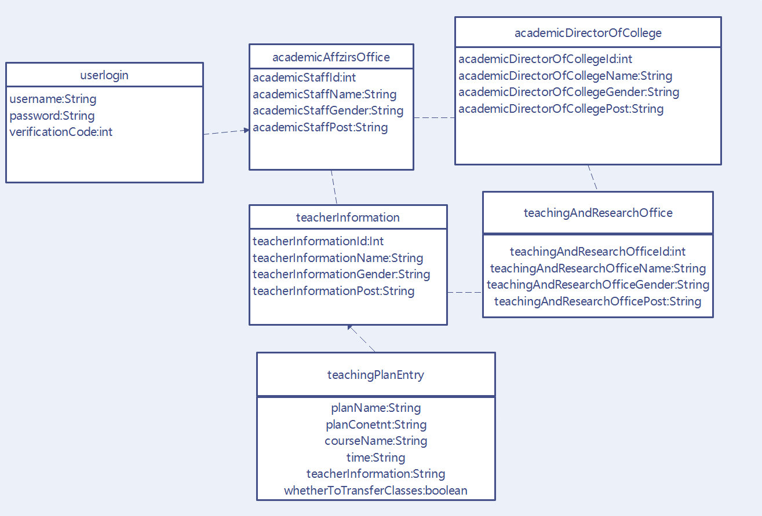

3.1课程安排系统流程图

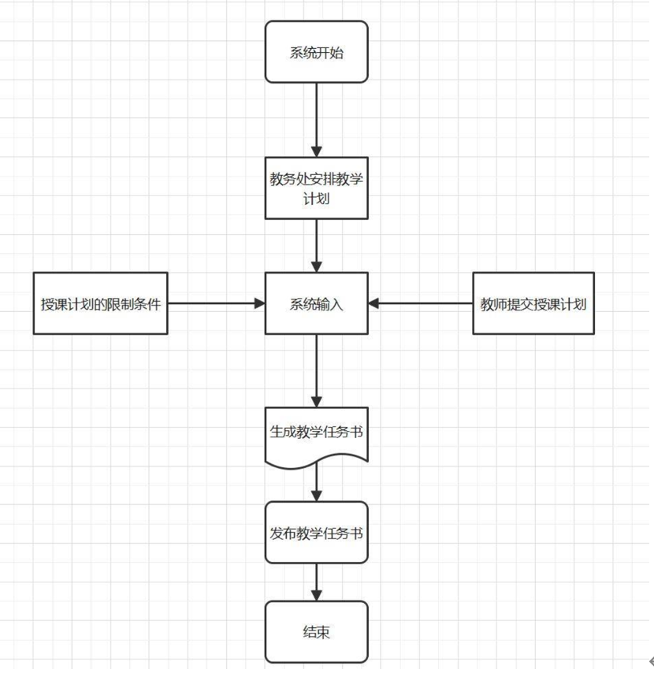

3.2课程安排系统模块序列图

